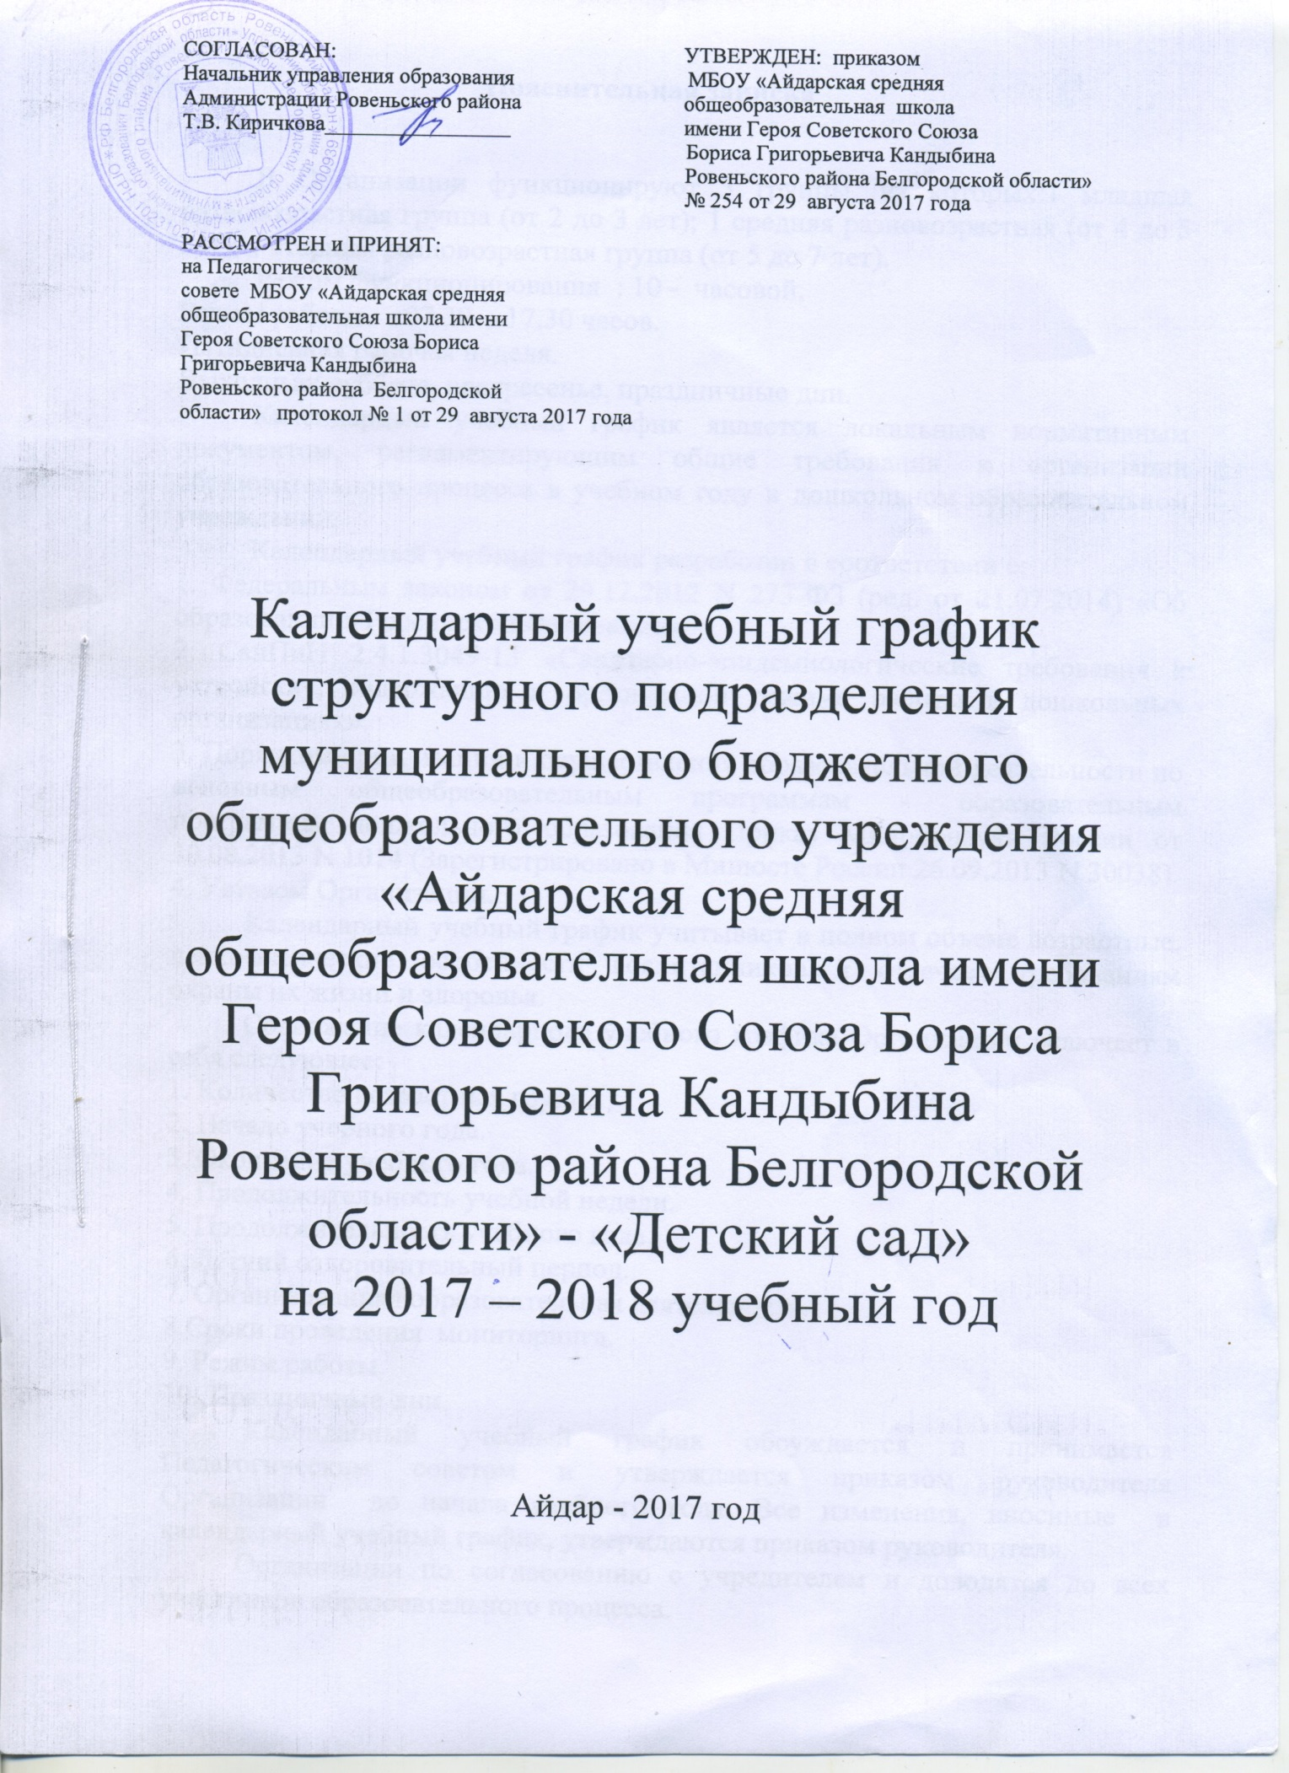

**Пояснительная записка**

В Организации функционируют 3 группы, из которых:1 младшая разновозрастная группа (от 2 до 3 лет); 1 средняя разновозрастная (от 4 до 5 лет); 1 старшая разновозрастная группа (от 5 до 7 лет).

Режим функционирования : 10 - часовой. Режим работы : 07.30 - 17.30 часов. Пятидневная рабочая неделя. Выходные: суббота, воскресенье, праздничные дни.

Календарный учебный график является локальным нормативным документом, регламентирующим общие требования к организации образовательного процесса в учебном году в дошкольном образовательном учреждении.

Календарный учебный график разработан в соответствии с:

1. Федеральным законом от 29.12.2012 N 273-ФЗ (ред. от 21.07.2014) «Об образовании в Российской Федерации».

2. СанПиН 2.4.1.3049-13 «Санитарно-эпидемиологические требования к устройству, содержанию и организации режима работы в дошкольных организациях».

3. Порядком организации и осуществления образовательной деятельности по основным общеобразовательным программам - образовательным программам дошкольного образования Приказ Минобрнауки России от 30.08.2013 N 1014 (Зарегистрировано в Минюсте России 26.09.2013 N 30038).

4. Уставом Организации.

Календарный учебный график учитывает в полном объеме возрастные, психофизические особенности воспитанников и отвечает требованиям охраны их жизни и здоровья.

  Содержание календарного учебного графика Организации включает в себя следующее:

1. Количество возрастных групп.

2. Начало учебного года.

3. Окончание учебного года.

4. Продолжительность учебной недели.

5. Продолжительность учебного года.

6. Летний оздоровительный период.

7. Организованная образовательная деятельность.

8.Сроки проведения мониторинга.

9. Режим работы.

10. Праздничные дни.    Календарный учебный график обсуждается и принимается Педагогическим советом и утверждается приказом руководителя Организации до начала учебного года. Все изменения, вносимые в календарный учебный график, утверждаются приказом руководителя.

Организации по согласованию с учредителем и доводятся до всех участников образовательного процесса.

Организация в установленном законодательством Российской Федерации порядке несет ответственность за реализацию  в полном объеме образовательной программы дошкольного образования в соответствии с календарным учебным графиком.

**Календарный учебный график**

**на 2017-2018 учебный год**

|  |  |  |  |  |
| --- | --- | --- | --- | --- |
| Содержание | Возрастные группы | | | |
| Младшая (2-3 года) | Средняя (4-5 лет) | | Старшая (5-7 лет) |
| Количество   возрастных групп | 1 | 1 | | 1 |
| Сроки начала образовательной деятельности | 01.09.2017 | 01.09.2017 | | 01.09.2017 |
| Адаптационный период | 01.06.2017-30.09.2017 |  | |  |
| Сроки каникул (летний оздоровительный период) | 01.06.2018-31.08.2018 | | | |
| Сроки окончания организованной образовательной деятельности | 31.05.2018 | | | |
| Продолжительность   учебного года | 48 недель | | | |
| Продолжительность   учебной недели | 5 дней | | | |
| Общее количество ООД в неделю/ Продолжительность ООД | 10/15 минут | 10/20 минут | 15 (5/20 минут, 10/25 минут) | |
| Продолжительность перерыва между  ООД | 10 минут | | | |
| Объем   недельной образовательной нагрузки (часов) | 2 часа 30 минут | 3 часа 20 минут | 6 часов 20 минут | |
| Объем   образовательной нагрузки в месяц (часов) | 10 часов | 13 часов 20 минут | 23 часа 20 минут | |
| Объем   образовательной нагрузки в год (часов) | 90 часов | 120 часов | 210 часов | |
| Сроки   проведения мониторинга | | | | |
| Адаптация детей младшего дошкольного возраста | Октябрь, май | | | |
| Уровень подготовки старших дошкольников к обучению к школе | Октябрь, май | | | |
| Социологический психолого-педагогический мониторинг социологический, направленный на выявление потребностей родителей, педагогов относительно качества дошкольного образования | Ноябрь, апрель | | | |
| Мониторинг профессиональных потребностей педагогических работников дошкольных образовательных организаций в рамках введения ФГОС ДО Социологический психолого-педагогический мониторинг социологический, направленный на выявление потребностей родителей, педагогов относительно качества дошкольного образования | Ноябрь, май | | | |
| Мониторинг воспитательной результативности обучающихся старшего дошкольного возраста | Февраль | | | |
| Организация образовательной деятельности в летний период | 01.06.2018 - 31.08.2018 ООД в летний период проводится по художественно – эстетическому и физическому направлению | | | |
| Режим работы | 7.30 – 17.30 | | | |

**Праздничные дни:** 4 ноября – День народного единства, 01 – 05 января – Новогодние каникулы, 7 января – Рождество Христово, 23 февраля – День защитника Отечества, 8 марта – Международный женский день, 1 мая – Праздник Весны и Труда, 9 мая – День Победы, 12 июня – День России.

